truffe glosor.eu1
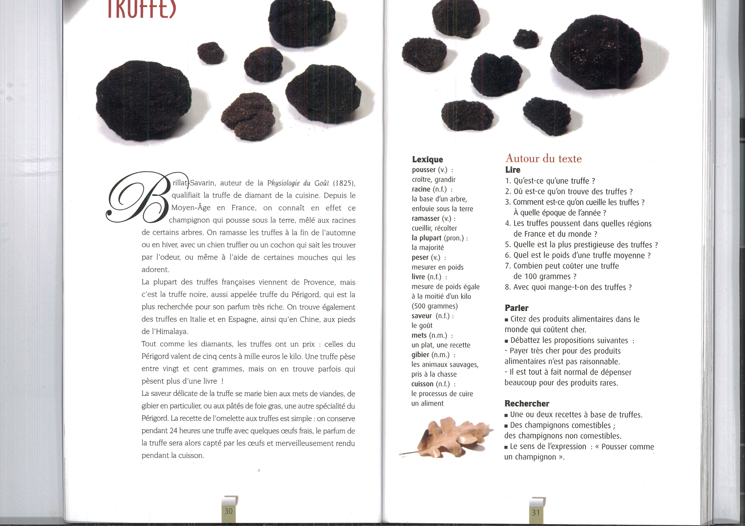
la truffe vocabulaire
hur är tryffelns smak?
dess smak är mycket stark
var växer tryffeln ?
tryffeln/den växer under jorden
var hittar man ofta tryffeln i naturen ?
den växer ofta nära träd
tryffeln blandar sig med trädens rötter
vem var Brillat Savarin ?
Brillat Savarin var en fransk kock
Brillat Savarin skrev en bok
Brillat Savarin benämner tryffeln matlagningskonstens diamant
vilken är den mest eftersökta tryffeln ?
den mest prestigefyllda tryffeln är Périgordtryffeln
Périgord, vad är det ?
Périgord är ett franskt område
var, i världen, finner man tryffeln ?
man kan framförallt hitta tryffeln i Frankrike, i Italien, i Spanien och i Kina
var i Kina hittar man den?
man hittar den vid foten av Himalaya
hur mycket väger en tryffel ?
en tryffel väger normalt mellan tjugo och hundra gram
hur mycket kostar en tryffel ?
en tryffel kostar mellan fem hundra och tusen euro kilot
tryffeln är en slags svamp
hur letar man efter tryffeln ?
man letar efter tryffeln med hjälp av en tryffelhund, en gris eller med flugor
varifrån kommer de flesta franska tryfflarna ?
de flesta franska tryfflarna kommer från Provence
med vad kan man äta tryffel ?
tryffeln äts bra med kött, framförallt vilt(kött)
Périgord är också känt för sin gåslever
när plockar man upp tryffeln?
man plockar upp den i slutet av hösten eller på vintern
vad är ”Smakens fysiologi”?
det är Brillat Savarins bok

goût (m) | smak
qualifier | benämna
cuisine | mat, kök
depuis | sedan
Moyen-Âge | medeltiden
connaître | känna till
en effet | nämligen, faktiskt
champignon | svamp
pousser | växa, knuffa
sous | under
terre | jord
mêler à | blanda med
racine | rot
certain | viss, säker
arbre (m) | träd
ramasser | plocka upp
trouver | hitta, finna
odeur (f) | lukt, doft
même | samma, även, t.o.m.
aider - aide | hjälpa - hjälp
la plupart | de flesta
rechercher | eftersöka
également | även
ainsi que | på samma sätt som, även
tout comme | precis som, alldeles som
valoir | vara värd
peser | väga
une livre | ett halvt kilo
saveur (f) | god smak
délicat | utsökt, ömtålig
se marier | gifta sig
mets (m) | maträtt
gibier | vilt
en particulier | särskilt
foie gras (m) | gåslever
recette (f) | matrecept
sera | kommer att bli
alors | då
capter | fånga (in)
cuisson | stekning, tillagning, gräddning

